NBMCTA018-13SA - Programação Orientada a Objetos
Nome: Guilherme Ferreira Galdino RA: 11201811063

Relatório Final do Projeto

O digrama principal do projeto é apresentado a abaixo:

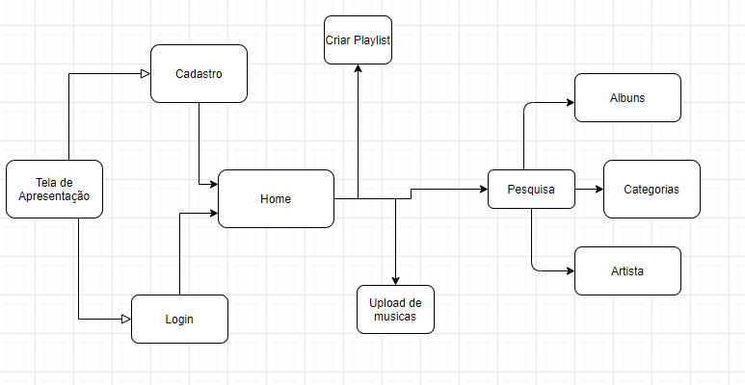
Inicialmente temos uma tela de apresentação que permitirá ir para uma tela de cadastro ou para tela de Login. Após realizado o passo anterior, entramos no aplicação, permitindo utilizar usar algumas funcionalidades, como upload de musicas ou criação de uma playlist.
A Arquitetura utilizada tem o esquema abaixo, baseando-se em sistema de micro serviços.
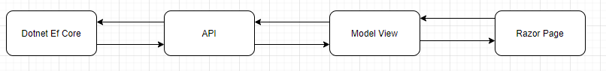
O fluxo inicia-se desde do Front End realizando chamadas assíncronas para a API que retornará os dados necessários para a tela.

Na sequência podemos ver algumas funcionalidades desenvolvido para o Projeto:

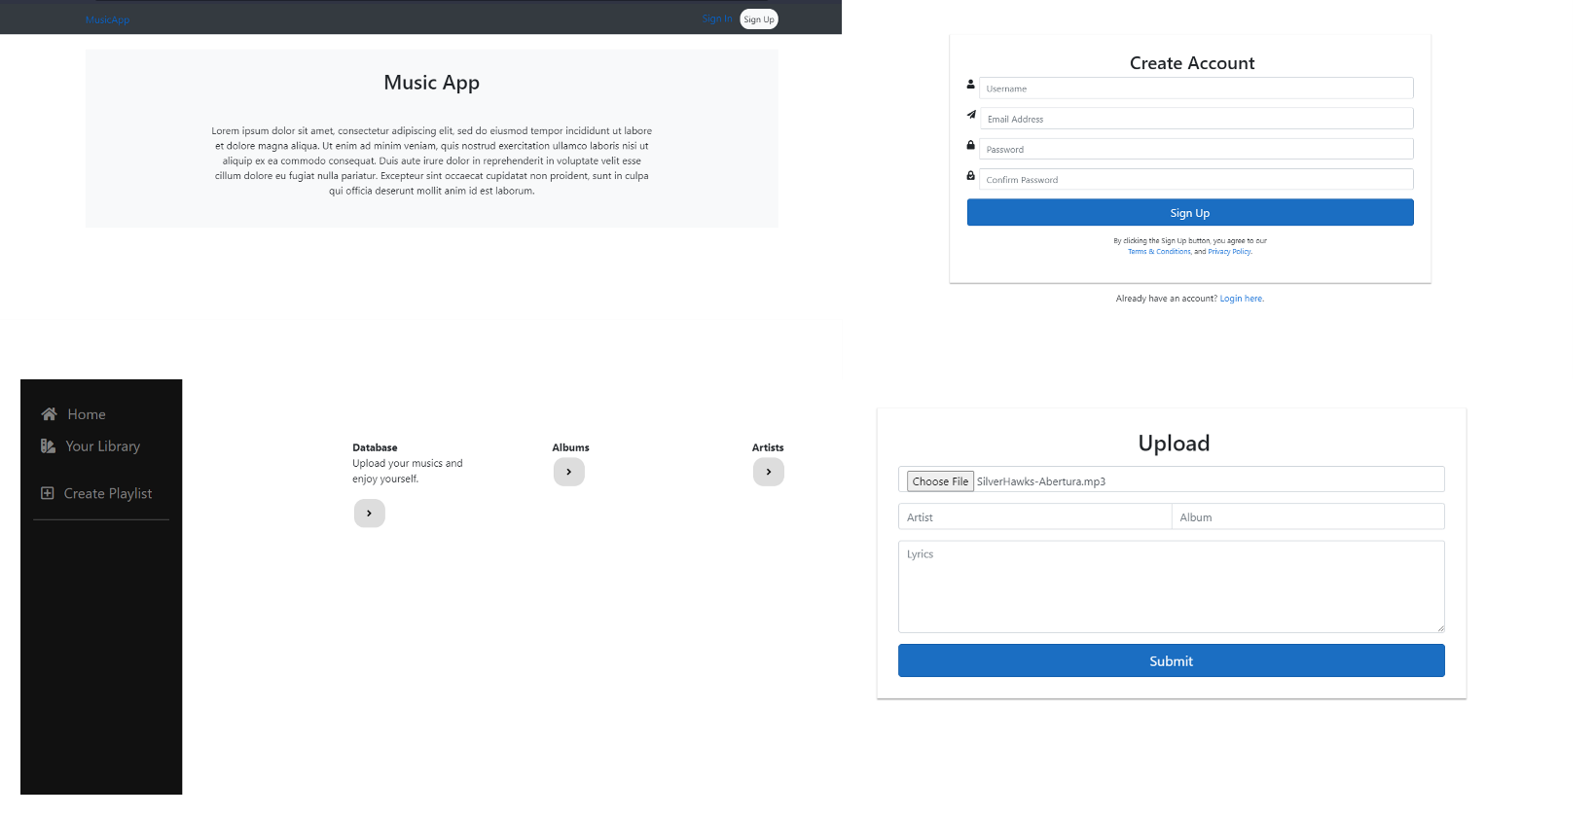

Dentre as funcionalidades propostas as que foram realizadas são as seguintes:
- Sistema de Autenticação e Autorização (Login, Criar uma conta)
- Upload de músicas
- Criação de Playlists
- Visualização das musicas que foram registradas no banco de dados

Apesar da quantidade de funcionalidades ser baixa, o desenvolvimento levou muito tempo, além do previsto inicialmente do projeto. Além disso, foi um grande desafio pois a maior parte dele foi uma novidade para mim, apesar do poder de escolha das tecnologias que estaria mais familiarizado, talvez não foi uma boa escolha da minha parte dado o tempo do dado para realizar do projeto.

Link do vídeo no google drive mostrando um pouco da aplicação rodando:
https://drive.google.com/drive/folders/1bPb849h8Injci7QMVoSH4_CLvPgn5rxOUASlzBVGCP89TIm3ev6ONCiQ0YlzE_8Q5n-XVELj?usp=sharing

